BLOG SEO · VERSIÓN OPTIMIZADA
Quiet Luxury Home: la tendencia que dominará los interiores en 2027
Contenido editorial institucional de Anbar Home · Sin autoría personal

Ficha SEO para publicación
Campo | Valor
Palabra clave principal | quiet luxury home
Sinónimos | lujo silencioso en casa; quiet luxury en interiores; decoración quiet luxury; lujo discreto en interiores
Keywords relacionadas | tendencias de interiorismo 2027; materiales duraderos para interiores; decoración elegante y acogedora; cómo aplicar el quiet luxury; objetos decorativos con intención
Intención | Informativa, con salida comercial hacia productos y categorías de Anbar Home para decoración e interiorismo residencial.
Título SEO | Quiet Luxury Home: cómo aplicarlo en 2027 | Anbar Home
Meta description | Descubre cómo aplicar el Quiet Luxury Home en 2027 con materiales duraderos, pocos objetos y ambientes cálidos pensados para vivir mejor.
Slug | quiet-luxury-home-tendencia-2027
Canonical | https://www.anbarhome.co/blog/quiet-luxury-home-tendencia-2027
Autoría | Contenido editorial institucional de Anbar Home; no mostrar autor personal.

Contenido listo para publicar

Quiet Luxury Home: la tendencia que dominará los interiores en 2027
8 de julio de 2026
Hay tendencias que llegan para llamar la atención durante un tiempo y hay otras que aparecen porque responden a un cambio más profundo en la manera en que vivimos. El Quiet Luxury Home pertenece a esa segunda categoría.
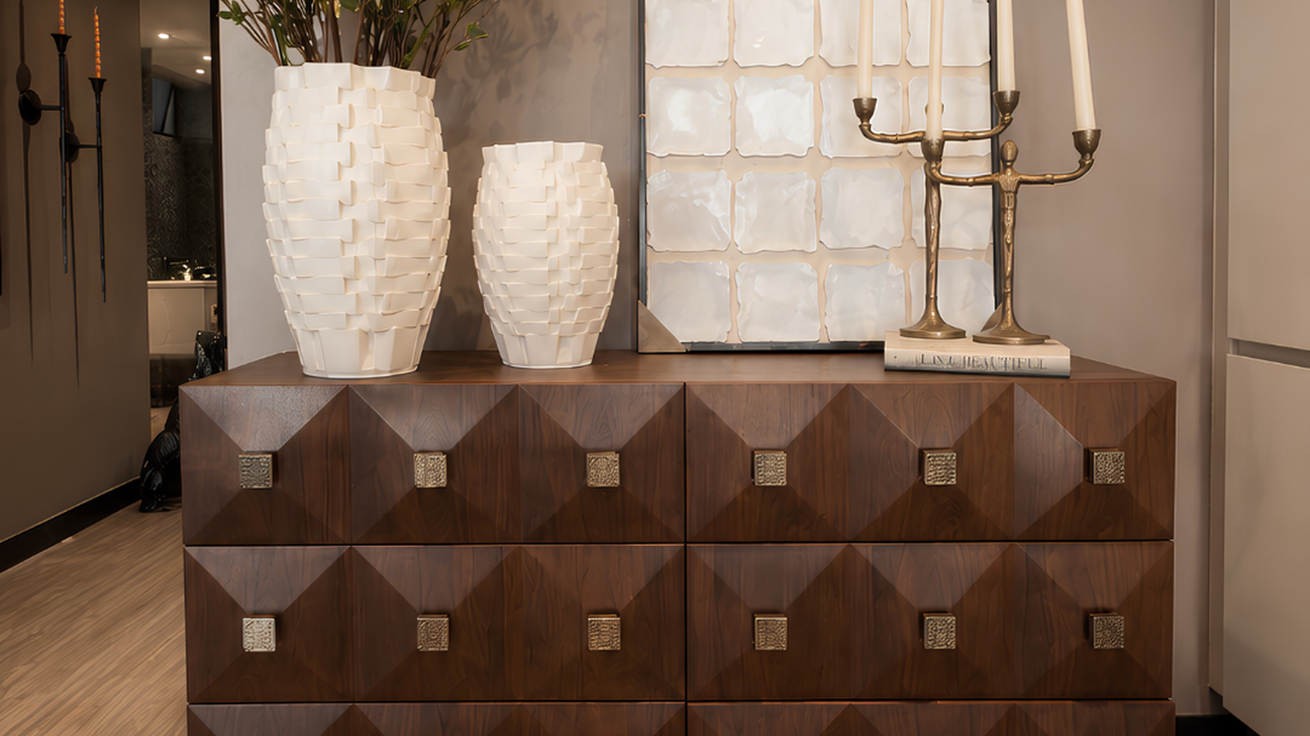
El Quiet Luxury Home se expresa en materiales que perduran, piezas con presencia y una composición que no necesita exceso.
Durante años, muchos hogares estuvieron enfocados en sorprender. Espacios llenos de color, muebles protagonistas, objetos decorativos que buscaban destacar y ambientes pensados para verse perfectos en una fotografía. Pero poco a poco la conversación alrededor del diseño interior empezó a cambiar. Las personas dejaron de preguntarse únicamente cómo hacer que su casa se viera más bonita y comenzaron a preguntarse algo mucho más importante: ¿cómo quiero sentirme cuando estoy en ella?
Esa pregunta es precisamente la esencia del Quiet Luxury, o lujo silencioso. Más que una tendencia estética, representa una nueva forma de entender el hogar. Es volver a valorar los materiales nobles, las piezas que tienen una historia, los espacios que transmiten calma y aquellas decisiones de diseño que no buscan impresionar a los demás, sino mejorar la experiencia de quienes viven allí.
Porque el verdadero lujo ya no está en mostrar cuánto cuesta algo. Está en la sensación que produce.

El verdadero lujo ya no hace ruido
Durante mucho tiempo asociamos el lujo con lo evidente: grandes espacios, muebles exclusivos, acabados llamativos y elementos que inmediatamente capturan la atención. Sin embargo, el lujo contemporáneo se está construyendo desde otro lugar.
Hoy el lujo está en abrir una puerta que se siente sólida, en caminar descalzo sobre un piso cálido, en una iluminación que transforma la atmósfera de una habitación cuando llega la tarde o en sentarse en un sofá donde realmente apetece quedarse.
Son detalles que quizá no siempre se explican con palabras, pero que se perciben apenas entramos a un espacio.
Una casa puede tener piezas costosas y aun así sentirse distante. También puede tener elementos sencillos, cuidadosamente seleccionados, y transmitir una sensación profunda de equilibrio y bienestar. Esa es una de las grandes diferencias del lujo silencioso: no busca llamar la atención, busca crear una experiencia.
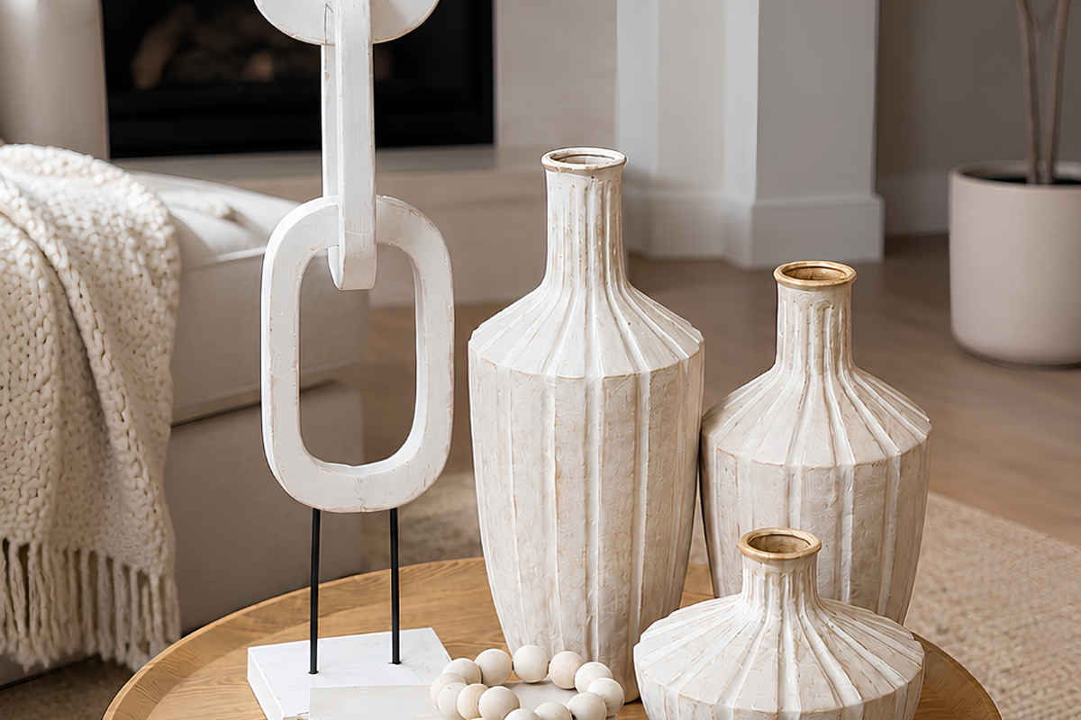
La elegancia de un hogar también se mide por la comodidad que ofrece y por las ganas de permanecer en él.

Diseñar con intención: menos objetos, mejores decisiones
Uno de los grandes aprendizajes del Quiet Luxury es entender que una casa no se construye acumulando cosas, sino tomando mejores decisiones.
No significa vivir en espacios vacíos o sin personalidad. Significa que cada elemento tenga un propósito y que cada pieza aporte algo a la historia del hogar.
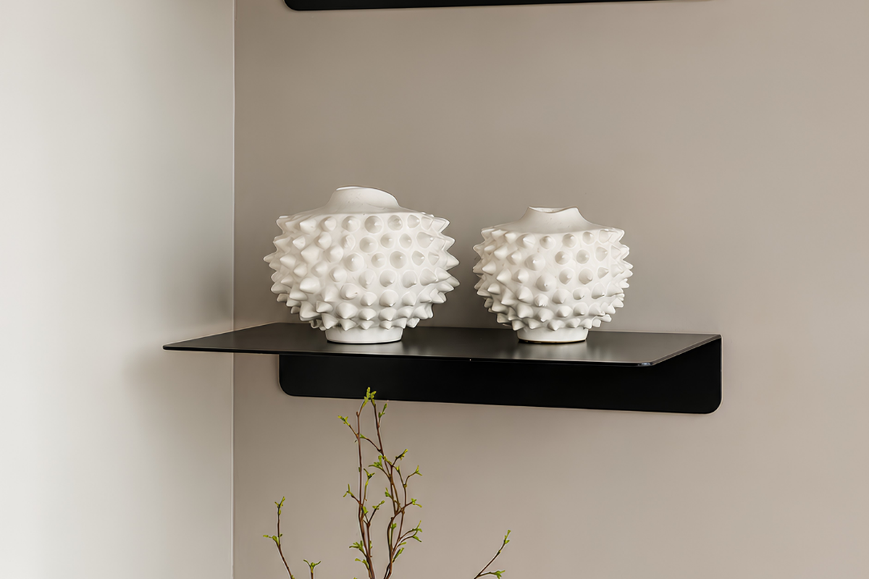
Elegir menos piezas y darles espacio permite que cada objeto aporte a la historia del interior.
Un comedor no es solamente una mesa y unas sillas; es el lugar donde una familia conversa, celebra y comparte momentos que permanecen en el tiempo. Una lámpara no es únicamente un objeto decorativo; puede cambiar por completo la forma en que se siente una habitación. Un sofá no es solo un mueble; puede convertirse en ese lugar donde termina el día y comienza el descanso.
Cuando cada elección tiene sentido, la casa empieza a sentirse más equilibrada. El espacio deja de ser una colección de objetos y se convierte en un lugar pensado para vivir.

Los materiales que perduran vuelven a ser protagonistas
Una de las razones por las que esta tendencia seguirá creciendo en los próximos años es porque recupera algo esencial: el valor de los buenos materiales.
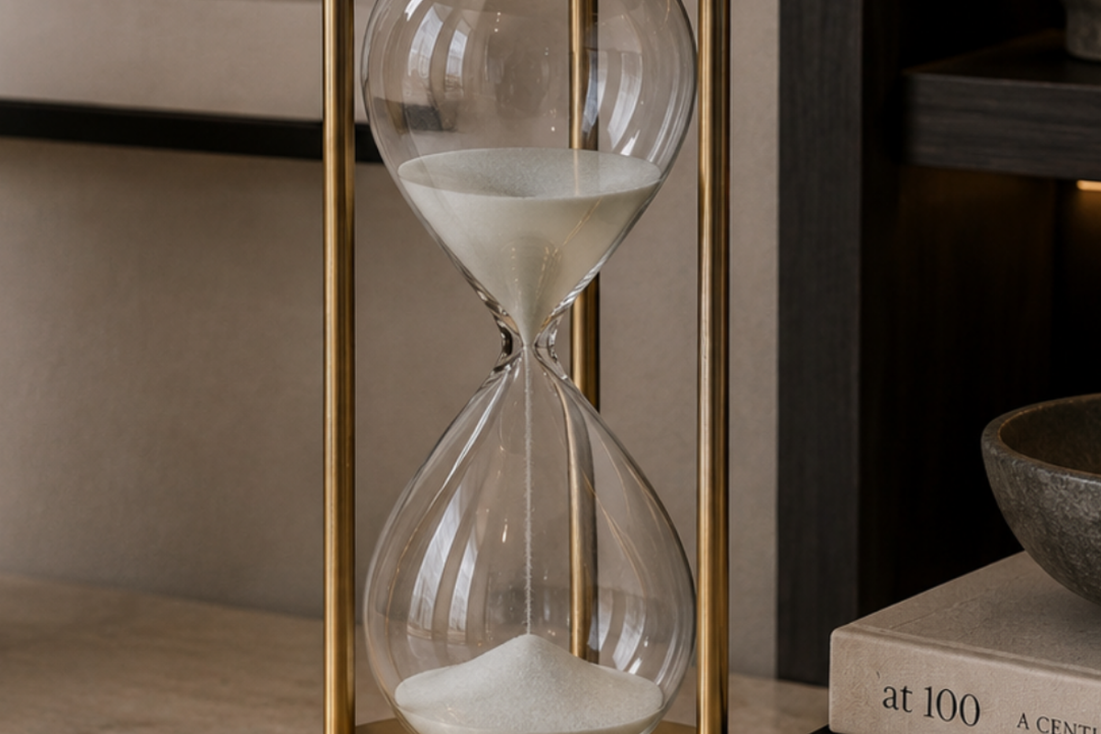
El vidrio, el metal y la superficie mineral muestran cómo la materialidad puede convertirse en el verdadero lujo.
La madera natural, la piedra, los textiles como el lino y el algodón, las cerámicas artesanales y los metales con acabados más suaves están ganando protagonismo porque tienen una característica que pocas tendencias tienen: envejecen bien.
Un buen material no pierde valor con el tiempo. Una madera adquiere carácter, una piedra se vuelve única y una textura natural hace que un espacio se sienta más cercano y auténtico.
El lujo actual está precisamente ahí: en elegir piezas que puedan acompañar diferentes etapas de la vida, que no dependan de una moda pasajera y que sigan teniendo sentido muchos años después.

Una casa elegante es una casa donde quieres estar
Existe una diferencia enorme entre una casa que se ve bien y una casa que se siente bien.
Durante mucho tiempo el diseño estuvo muy ligado a la imagen. A cómo se veía un espacio en una fotografía, a la primera impresión que generaba cuando alguien entraba o a la posibilidad de compartirlo en redes sociales.
Pero una casa no debería diseñarse únicamente para ser observada. Debería diseñarse para ser vivida.
La pregunta más importante no debería ser qué pensará alguien cuando llegue de visita, sino cómo queremos sentirnos después de un día largo cuando abrimos la puerta de nuestro hogar.
La mayoría de las personas no busca impresionar. Busca tranquilidad, comodidad, descanso y un espacio donde pueda sentirse en equilibrio.
Por eso el Quiet Luxury conecta tanto con el momento actual. Porque entiende que el diseño no se trata solamente de estética, sino de crear ambientes que acompañen la vida cotidiana.

El orden, la calma y la permanencia
Hay un aspecto del diseño que muchas veces pasa desapercibido: el orden.
Una casa sofisticada no necesariamente es la que tiene más muebles o más decoración. Muchas veces es la que está mejor pensada. Cuando cada elemento encuentra su lugar y los espacios funcionan de acuerdo con la manera en que vivimos, todo se siente más ligero.
El orden no significa eliminar la personalidad de una casa. Significa darle espacio a lo importante.
También representa una manera más consciente de comprar. En lugar de llenar habitaciones con piezas que rápidamente pierden sentido, el Quiet Luxury propone elegir menos elementos, pero con mayor calidad y significado.
Una casa no debería cambiar completamente cada temporada. Debería evolucionar con las personas que la habitan.

El futuro del diseño será más humano
El crecimiento del Quiet Luxury no responde únicamente a una tendencia visual. Responde a una transformación en nuestra forma de entender el hogar.
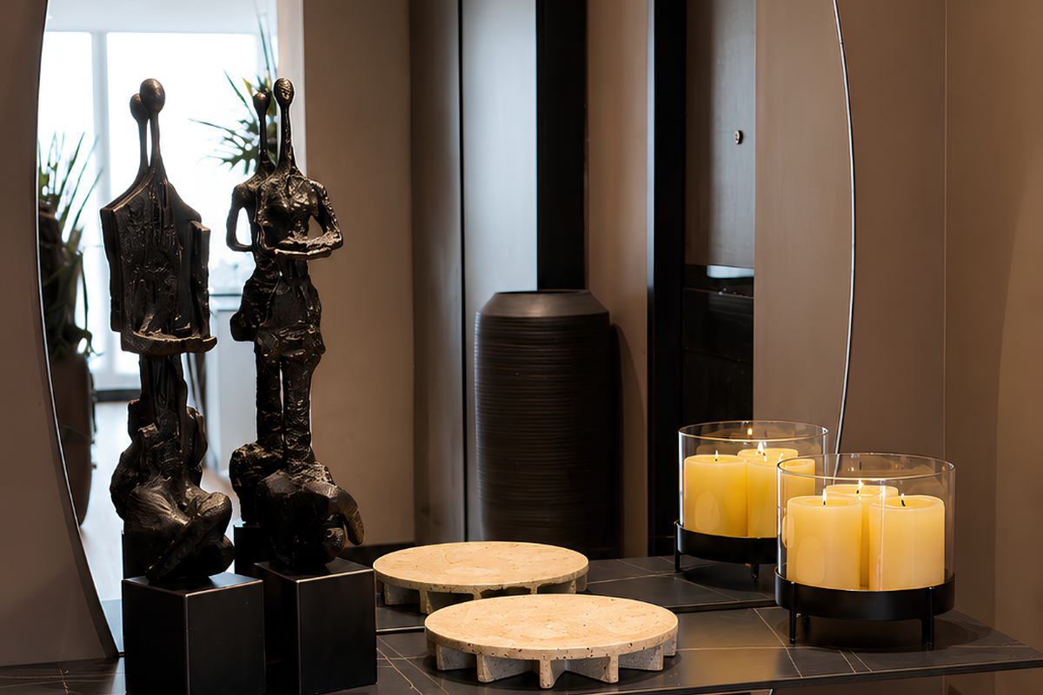
El futuro del diseño será más humano cuando el lujo se mida por la experiencia de vivir el espacio.
Vivimos en un mundo donde todo ocurre más rápido, donde estamos constantemente rodeados de información y estímulos. Por eso nuestros espacios personales empiezan a tener un papel diferente: convertirse en lugares donde podamos encontrar calma, conexión y bienestar.
El futuro del diseño no estará en crear hogares que griten más fuerte, sino en crear hogares que nos hagan sentir mejor.
En Anbar Home creemos que el verdadero lujo no está en llenar un espacio de objetos, sino en crear ambientes con intención, con materiales que perduran y con piezas que acompañan la historia de quienes los habitan.
Porque una casa puede ser impresionante a primera vista, pero cuando además logra sentirse como hogar, ahí es donde empieza el verdadero lujo.
Explora las colecciones de Anbar Home para encontrar jarrones escultóricos, esculturas, acentos decorativos y piezas de la Línea Suprema para crear interiores con intención.

Notas de implementación SEO
- Configurar como canonical https://www.anbarhome.co/blog/quiet-luxury-home-tendencia-2027.
- No mostrar autor personal; utilizar la identidad institucional de Anbar Home.
- Usar la portada como imagen destacada y las cuatro imágenes internas con carga diferida.
- Configurar Open Graph y Twitter Card con la portada específica del artículo, no con el logo.
- Añadir BlogPosting con publisher Anbar Home, fecha real de publicación y fecha real de actualización.
- Comprobar que los enlaces de categorías y artículos relacionados utilicen el dominio canónico anbarhome.co.

